苗栗縣南庄國小辦理109年度下半年防災演練成果照片
- 辦理時間:109年9月21日
- 辦理地點:南庄國小各班教師以及大操場
- 辦理人數:160人
- 成果照片
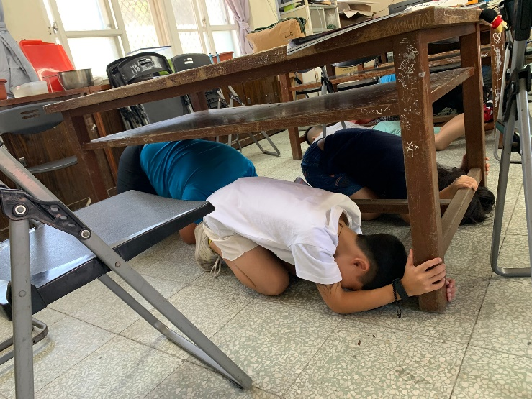 | 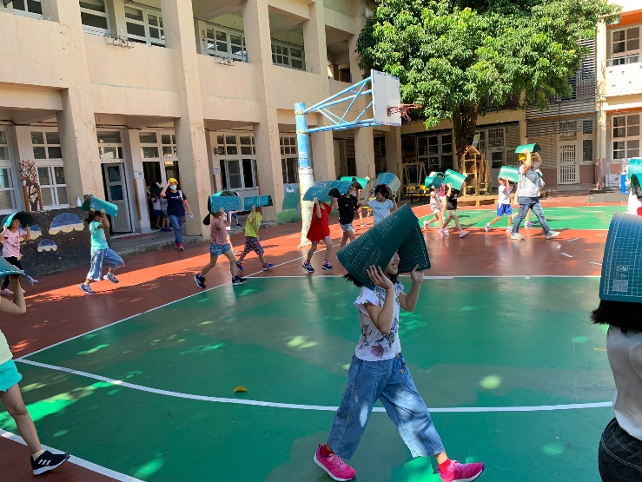
地震發生當下，師生執行趴、掩、穩動作。 | 主震稍緩，師生撤離至集合地點，並於過程中保持不推、不語、不跑三原則。
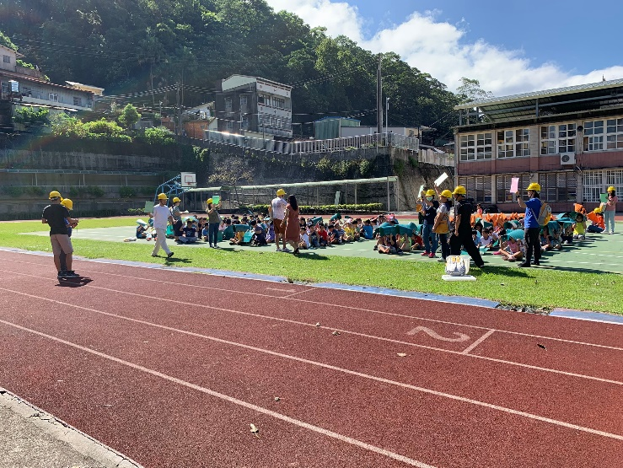 | 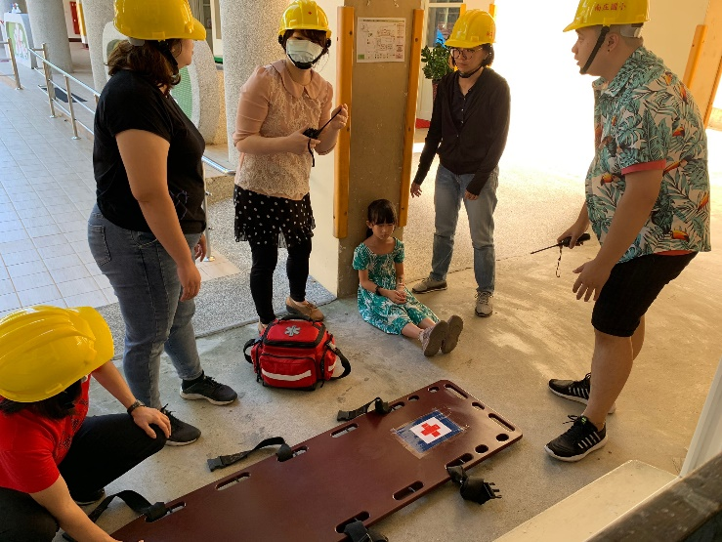
至集合地點後，教師使用紅綠卡點名。 | 發現受傷學生，攜帶急救箱及擔架作緊急處置措施。

